В нашей группе «Жемчужина» прошли две тематической недели « Одежда, обувь».Мы знакомились с детьми с предметами одежды и обуви, их значением в жизни человека, учились различать по сезону (одежда: зимняя, летняя).
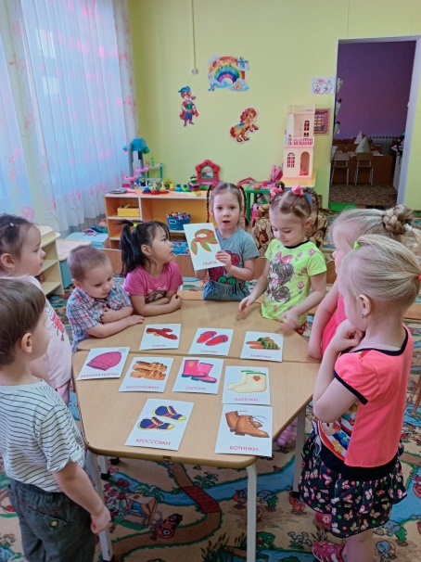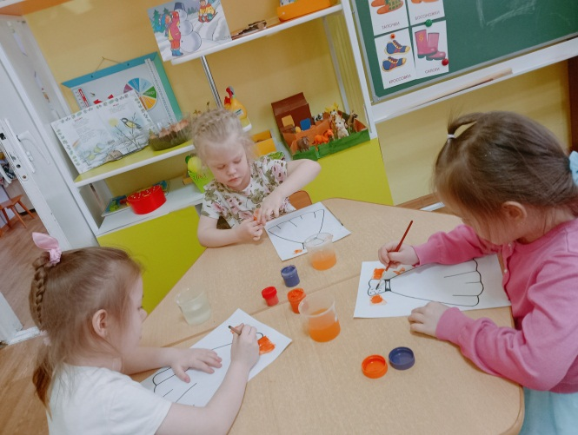
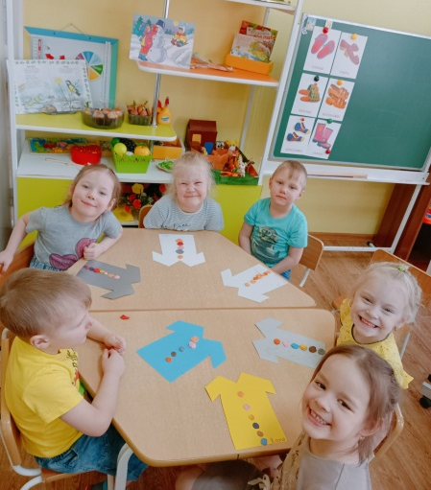
В продуктивной деятельности украшали сапожки, рисовали платье и подарили кукле красивое платье на день рождение, конструировали одежду для кукол и украшали одежду по готовым шаблонам. Так же играли в такие игры как, лото «Одежда», дидактические игры « Что лишнее?», «Назови одним словом», «Каждой вещи свое место» (используя предметные картинки). С большим интересом слушали такие литературные произведения как «Блестящие ботинки» «Заплатка», « Сказку про то, как одежда обиделась». Для развития внимания и памяти разгадывали загадки об одежде. Учились составлять рассказ по картинкам. В результате дети узнали и научились называть предметы одежды, различать одежду и классифицировать по сезону.
